Семинар отдела
по изучению наследия А.И. Солженицына
Дома русского зарубежья
«Культурное наследие А.И. Солженицына:
музейные перспективы»

9 октября 2015 г.

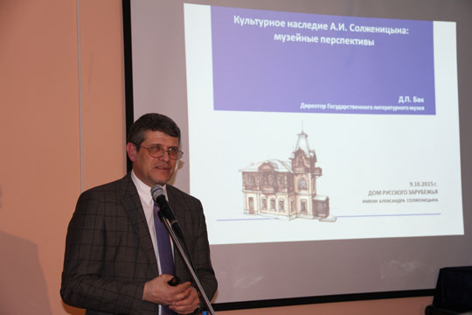
Д.П. Бак

Первое после летних каникул заседание семинара было связано с важнейшим событием в солженицынском пространстве — открытием информационно-культурного центра «Музей А.И. Солженицына» в Кисловодске, первого в России государственного музея, посвящённого жизни и творчеству писателя. Открывая заседание, заведующая отделом по изучению наследия А.И. Солженицына Дома русского зарубежья Г.А. Тюрина поделилась воспоминаниями о трудной и драматичной истории создания этого музея, а затем предоставила слово Дмитрию Петровичу Баку, директору Государственного литературного музея, подразделением которого является музей А.И. Солженицына на малой родине писателя.
Д.П. Бак начал своё выступление с выражения благодарности Дому русского зарубежья, в тесном контакте с которым шла работа над музейной экспозицией, и Н.Д. Солженицыной, предоставившей материалы архива писателя, прежде всего уникальные фотографии. Значительную часть своего выступления докладчик посвятил рассказу о Государственном литературном музее: его истории и современном состоянии. Д.П. Бак рассказал о роли В.Д. Бонч-Бруевича, богатейшая личная коллекция которого легла в 1934 году в основу фонда музея, о его идее синтеза в одном учреждении музея, архива, библиотеки, института и издательства и об утопических проектах центрального здания музея, до сих пор не построенного. Сейчас литературный музей состоит из 10 отделов, посвящённых различным авторам, а также чрезвычайно объёмных фондов и коллекций (документов и рукописей, редких книг, мемориальных вещей, художественных произведений, аудиозаписей, негативов и фотографий), из которых ныне выставлено менее 1,5% экспонатов.
Затем Д.П. Бак рассказал об истории создания ИКЦ «Музей А.И. Солженицына» в Кисловодске и о его концепции. В нём нет мемориальных предметов и коллекций. Главным экспонатом является само здание — это дом тёти (старшей сестры матери) А.И. Солженицына, где будущий писатель провёл несколько детских лет (с 1920 по 1924). В 2008 году дом был признан объектом культурного наследия федерального значения, в 2009 — передан Государственному литературному музею. Здание было в ужасном состоянии, и его реставрацию удалось завершить только в 2014 году. Открытие информационно-культурного центра «Музей А.И. Солженицына» в Кисловодске состоялось 31 мая 2015 года.

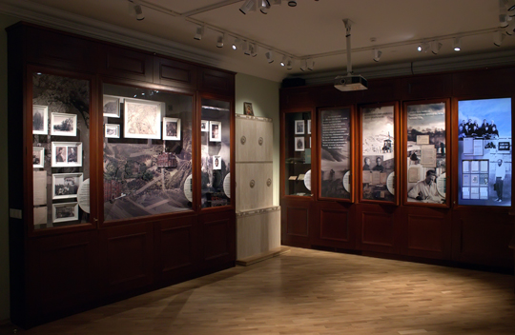

Экспозиция музея даёт возможность проследить основные вехи жизни писателя от рождения до момента публикации «Одного дня Ивана Денисовича» в ноябре 1962 года. Докладчик подчеркнул, что одна из магистральных тем А.И. Солженицына — история семьи, так выразительно показанная в «Красном Колесе», и логика экспозиции следует логике творчества писателя — желанию найти «корни» того, что предопределит его основные жизненные устремления в будущем. Д.П. Бак рассказал о том, как оформлены витрины, о необычном мультимедийном оборудовании, которого немало в музее, и выразил надежду, что функции этого информационно-культурного центра будут существенно шире чисто музейных.

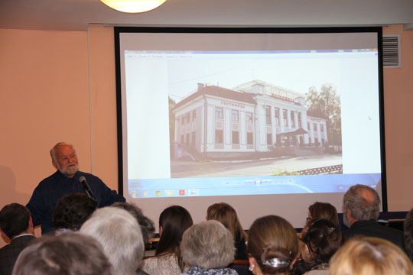
К.П. Воронцов

После выступления Д.П. Бака слово было предоставлено Константину Петровичу Воронцову — ведущему научному сотруднику Государственного музея-заповедника С.А. Есенина, рассказавшему о мемориальном центре А.И. Солженицына, созданном в поселке Солотча Рязанской области. Центр расположился в стенах частной гостиницы «Боровница» — в 1960-х годах сюда, в тишину соснового бора (в то время гостиница называлась «Загородная»), Солженицын неоднократно приезжал для уединенной работы.

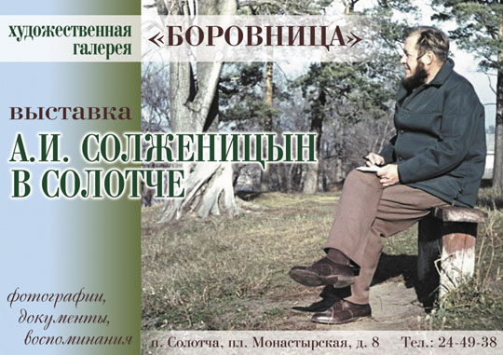
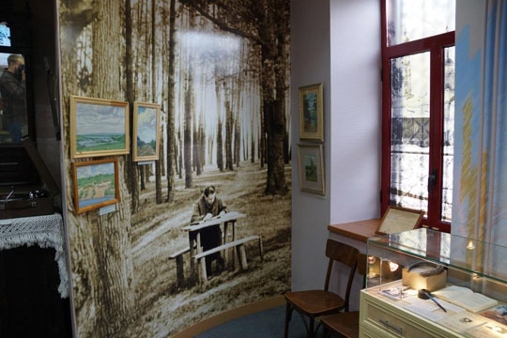

Инициатором увековечения памяти писателя в Солотче стал рязанский меценат В.А. Мазаев. Над экспозицией работали «соседи» из есенинского Константинова: К.П. Воронцов и его жена, заслуженный художник России Р.А. Лысенина. Участники семинара услышали живой рассказ об истории, концепции и необычных экспонатах этого мемориального центра.
Татьяна Кучинко

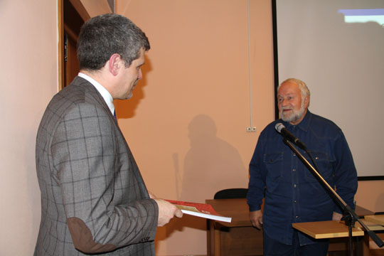
Д.П. Бак и К.П. Воронцов
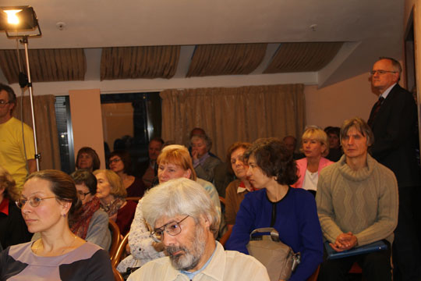

Фото с семинара Юлии Котиной

